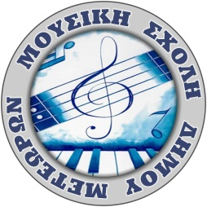
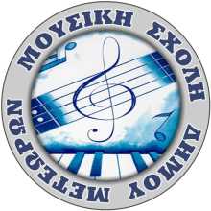
ΜΟΥΣΙΚΗ ΣΧΟΛΗ ΔΗΜΟΥ ΜΕΤΕΩΡΩΝ
Αναγνωρισμένη από το κράτος. Έτος Ιδρύσεως 1985
(Αρ. Αποφ. ΥΠΠΟ 32806/1937/11-9-85 ΦΕΚ 607/8-10-85 τ Β΄)

Ι. Ιωάννου Πίσπα (Πάροδος Λέσβου)
Καλαμπάκα TK: 42200
Πληροφορίες: Κουτσαλιάρη Όλγα
2432024594 & 6974930736
E-mail: msdmeteoron@gmail.com

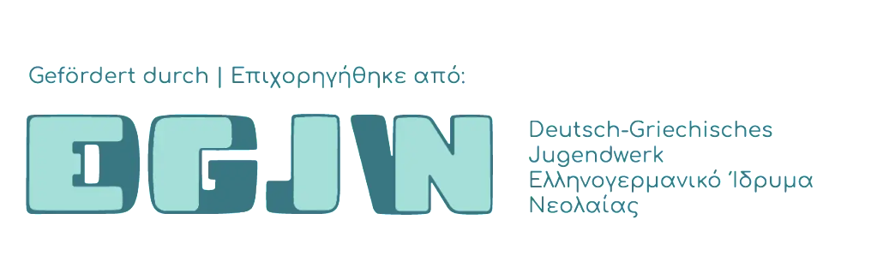
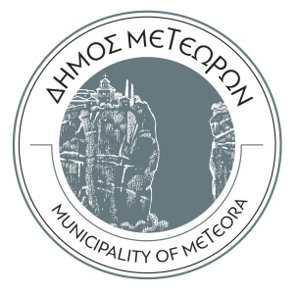

Φιλοξενία της ορχήστρας του Freien Christlichen Schule του Schirgiswalde της Γερμανίας.
Μια Γιορτή Πολιτισμού και Δημιουργικότητας!

Θετικότατο πρόσημο αφήνει η 6ημερη συνάντηση των νέων του Freien Christlichen Schule του Schirgiswalde της Γερμανίας και της Μουσικής Σχολής Δήμου Μετεώρων που αποτέλεσε μια μοναδική πλατφόρμα πολιτιστικής ανταλλαγής, αναδεικνύοντας τη δυναμική της μουσικής εκπαίδευσης και τη σημασία της συλλογικής καλλιτεχνικής έκφρασης.
Οι Γερμανοί εταίροι μας έτυχαν θερμής υποδοχής, υλοποιώντας μαζί με τους Έλληνες σπουδαστές ένα πρόγραμμα που περιείχε πολιτιστικές και γεωλογικές περιηγήσεις, βιωματικές εμπειρίες στην τοπική παράδοση, δημιουργικές δράσεις και φυσικά …..μουσική!
Το πρόγραμμα ξεκίνησε την Τρίτη 13/10 με μια ζεστή βραδιά υποδοχής από γονείς και μαθητές γεμάτη ελληνική μουσική και χορούς, στον Πολιτιστικό χώρο του πρώην ΚΕΓΕ. Παλιοί γνώριμοι από προηγούμενες συναντήσεις αλλά και νέες γνωριμίες έγιναν μια μεγάλη ζεστή παρέα .

Οι Σταθμοί και οι Δράσεις του Προγράμματος
Το Σπήλαιο και το Κέντρο Τεκμηρίωσης και Εκπαίδευσης Θεόπετρας ήταν ο πρώτος σταθμός για τη Γερμανική ομάδα. Η συγκίνηση και ο ενθουσιασμός περίσσευαν στην επίσκεψη αυτή , που οι Γερμανοί θέλησαν να τα εκφράσουν παίζοντας μουσική μέσα στο Σπήλαιο ερμηνεύοντας ένα κομμάτι αφιερωμένο στην Ελληνική φιλοξενία και στο ελληνικό κρασί.
Πρωτόγνωρη εμπειρία για τους γερμανούς φίλους μας , το ηλιοβασίλεμα στα Μετέωρα. Ο διάχυτος ενθουσιασμός τους μοιράστηκε μέσω του διαδικτύου στους φίλους και τις οικογένειές τους, μεταφέροντας τις μαγικές εικόνες της περιοχής σε κάθε γωνιά της Γερμανίας.
Επόμενη ιδιαίτερη δράση ήταν το εργαστήρι κεραμικής της γλύπτριας κ Μάρως Θεοδώρου στο Καστράκι όπου είχαν την ευκαιρία να μάθουν για την τέχνη της κεραμικής Rakou και να φτιάξουν το δικό τους κεραμικό. Σε ένα υπέροχο περιβάλλον και με την καθοδήγηση της κ Θεοδώρου όμορφες δημιουργίες έπαιρναν ζωή και γέμιζαν με χαμόγελα τους νεαρούς μουσικούς που έβλεπαν τον πηλό να μεταμορφώνεται στα χέρια τους σε μοναδικά ενθύμια.
Το Γεωλογικό Μουσείο Καστρακίου συμπλήρωσε τις γνώσεις για την περιοχή μας ενώ οι Γερμανοί φίλοι μας έδειξαν μεγάλο ενδιαφέρον για τα εκθέματα, αφού στο δικό τους σχολείο έχουν μάθημα Γεωλογίας και αντίστοιχο εργαστήριο όπως μας εξήγησαν.
Γνωρίζοντας την ευρύτερη περιοχή η Γερμανική ομάδα έφτασε μέχρι την πόλη της Λάρισας και το Διαχρονικό Μουσείο και το ενδιαφέρον τους κέρδισε η περιοδική έκθεση για το αρχαίο Θέατρο και τα αρχαία Ελληνικά μουσικά όργανα .
Η επόμενη, εξαιρετικά σημαντική δράση του προγράμματος οδήγησε τους νέους σε μια μοναδική επίσκεψη και ξενάγηση στην Ιερά Μονή Μεγάλου Μετεώρου. Οι νεαροί μουσικοί και οι συνοδοί τους είχαν την ευκαιρία να θαυμάσουν την αρχιτεκτονική του ιστορικού μοναστηριού, να ενημερωθούν για τον μοναχισμό και να έρθουν σε επαφή με τα κειμήλια και την ανεκτίμητη θρησκευτική και πολιτιστική κληρονομιά του τόπου. Η μοναδική θέα και το κέρασμα ολοκλήρωσαν εντυπώσεις στους φιλοξενούμενους, προσφέροντάς τους μια βαθιά βιωματική εμπειρία.
Τη σκυτάλη πήρε το Κέντρο Ψηφιακής Απεικόνισης της Ιστορίας και του Πολιτισμού των Μετεώρων, όπου οι νεαροί μουσικοί είχαν τη δυνατότητα να ζήσουν μια πρωτόγνωρη, εμπειρία.
Το επίκεντρο της συνάντησης ήταν οι εντατικές κοινές πρόβες που πραγματοποιήθηκαν στις εγκαταστάσεις της Μουσικής Σχολής.
Η προσπάθεια αυτή κορυφώθηκε το βράδυ του Σαββάτου 17 Οκτωβρίου με μια μεγάλη Συναυλία των δύο ορχηστρών στους δρόμους και την κεντρική πλατεία της Καλαμπάκας, όπου οι νεαροί μουσικοί πλημμύρισαν την πόλη με μελωδίες, αποσπώντας το θερμό χειροκρότημα πλήθους κατοίκων και επισκεπτών.
Η τελευταία μέρα τους βρήκε στην περιοχή των Χασίων.
Η πεζοπορία στα Μικρά Μετέωρα του Γάβρου και η ενημέρωση για τις γεωμορφές του Γάβρου αλλά και γενικότερα για το Γεωπάρκο Μετεώρων - Πύλης από συνοδούς βουνού , αποτέλεσε μια συναρπαστική εμπειρία για μικρούς και μεγάλους.
Η δράση αυτή συνδυάστηκε με μια επίσκεψη στον Άγιο Θοεδόσιο και στον τοπικό αμπελώνα και το οινοποιείο Λιάκος, δίνοντας την ευκαιρία στους νέους να γνωρίσουν τις παραδοσιακές μεθόδους παραγωγής της περιοχής.
Όλα τελείωσαν όπως ακριβώς ξεκίνησαν: Με ένα μεγάλο πάρτι στον φιλόξενο χώρο του ΚΕΓΕ, με τους νέους των δύο χωρών να διασκεδάζουν μαζί, να ανταλλάσσουν αναμνηστικά δώρα και να επισφραγίζουν τις φιλίες τους. Εκεί πραγματοποιήθηκε και ο απολογισμός των δράσεων, ενώ παράλληλα σχεδιάστηκε η επόμενη συνάντηση των δύο ορχηστρών, ανανεώνοντας το δημιουργικό τους ραντεβού για το μέλλον.

Το πρόγραμμα χρηματοδοτείται από το ΕΓΙΝ – Ελληνογερμανικό Ινστιτούτο Νεολαίας που προωθεί τις ανταλλαγές στον τομέα της νεολαίας στη Γερμανία και την Ελλάδα
Ευχαριστίες
Εκφράζουμε τις θερμές μας ευχαριστίες:
στον Δήμο Μετεώρων και στο Δήμαρχο Λευτέρη Αβραμόπουλο για τη στήριξη σε αυτή την προσπάθεια.
Ιδιαίτερες ευχαριστίες εκφράζουμε στον Αντιδήμαρχο κ. Κώστα Παπάντο, υπεύθυνο για τη Μουσική Σχολή, ο οποίος υπήρξε ο άμεσος και ακούραστος αρωγός μας, στηρίζοντας το πρόγραμμα από τη φάση του σχεδιασμού μέχρι και την τελική του υλοποίηση.
Παράλληλα, ευχαριστούμε τον Αντιδήμαρχο Τουρισμού κ. Φώτη Καραθανάση για την άψογη οργάνωση όλων των επισκέψεών μας στα Μουσεία της περιοχής.
Θερμότατες ευχαριστίες προς την Εφορία Παλαιοανθρωπολογίας –Σπηλαιολογίας – Γραφείο Βορείου Ελλάδος , τον προϊστάμενο κ Φώτη Γεωργιάδη καθώς επίσης και τον υπεύθυνο κ Μιχάλη Κοντό αλλά και το προσωπικό του Σπηλαίου και Κέντρου Τεκμηρίωσης και Εκπαίδευσης Θεόπετρας για την υπέροχη φιλοξενία και την εμπεριστατωμένη ξενάγηση.
Την Ι. Μ. Μεγάλου Μετεώρου για την μοναδική υποδοχή
Τους γονείς και τους εθελοντές που συνέβαλαν στην άρτια διεξαγωγή αυτής της πολυδιάστατης διεθνούς δράσης
Το Θεατρικό Εργαστήρι Επί Σταγών για την υπέροχη φιλοξενία στο χώρο του Πολιτιστικού Κέντρου – πρώην Κεγε
Και τέλος τους σπουδαστές μας , που για μια ακόμη φορά απέδειξαν τη μεγάλη τους αγάπη για αυτό που χτίζουμε τόσα χρόνια στη Μουσική Σχολή Δήμου Μετεώρων. Είμαστε περήφανοι για το επίπεδο και το πάθος που επέδειξαν.
Είμαστε περήφανοι γιατί δεν μοιράστηκαν απλώς αναλόγια, αλλά δημιούργησαν δεσμούς ζωής μέσα από την παγκόσμια γλώσσα της μουσικής.

Η Καλλιτεχνική Δ/ντρια
Κουτσαλιάρη Όλγα

